[中国人民解放军总医院的文章被撤回，6篇文章间检测到34对图片重复](https://mp.weixin.qq.com/s?__biz=MzIwNzc3MzU3NQ==&mid=2247484307&idx=2&sn=0fbab0b571bf30215ccb407e4496da0f&chksm=961f6baec384ff8c8b373a40ded6c07675df337d64f609977165fb95cf07ce934f4844153d19&scene=126&sessionid=1743268667)

[诚信探索](javascript:void(0);)2025-03-20 11:36:43上海

2018 年 11 月 30 日，中国人民解放军总医院的研究团队在***International Journal of Molecular Medicine***杂志在线发表题为**“Adipose extracellular matrix promotes skin wound healing by inducing the differentiation of adipose?derived stem cells into fibroblasts”**的研究论文，该研究表明，**脂肪 ECM 与 ADSCs 联合可能是修复皮肤损伤的新型治疗靶点，因为脂肪 ECM 能够诱导 ADSCs 分化为成纤维细胞并促进伤口愈合过程。**

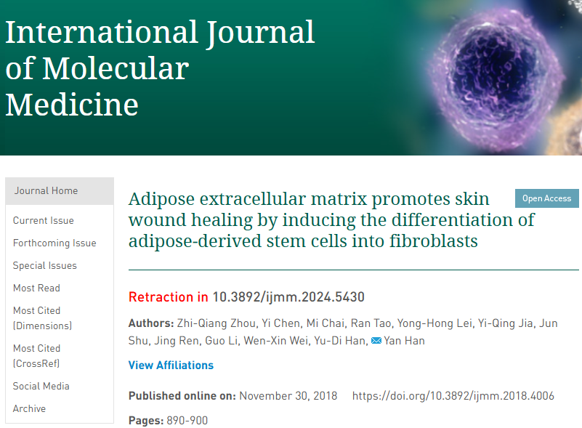

但是，在 2024 年 9 月 23 日，该文章被撤回，**主要原因是不同文章间涉嫌图像的重复使用。**

根据撤稿声明，可以知道：

图 2C、D 与文章[1]图 2A、B 和 4A、D、文章[2]（已撤回）图 1B、文章[3]（已撤回）图 4、文章[4]（已撤回）图 5A、文章[5]（已撤回）图 9 的图像重复。

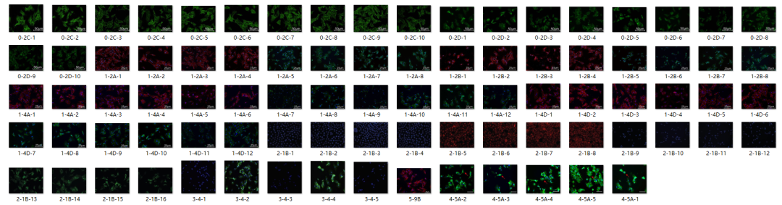



iFigures通过软件查重，发现***International Journal of Molecular Medicine***上该文章存在图片重复使用（由于iFigures无法获得原始的高清图片，我们暂时只能使用清晰度有限的图片，但由于iFigures存在强大的运算功能，可以得到满意的查重结果）：

去掉假阳性结果，**共计获得 34对 图片重复：**

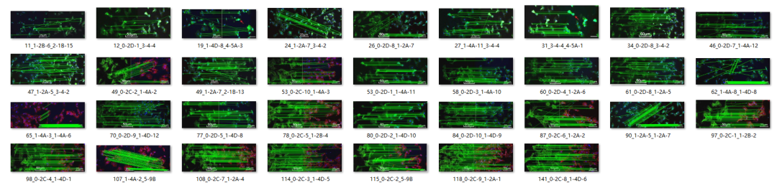

**文中所提文章：**

[1] Liu DW, Zhang JH, Liu FX, Wang XT, Pan SK, Jiang DK, Zhao ZH, Liu ZS. Silencing of long noncoding RNA PVT1 inhibits podocyte damage and apoptosis in diabetic nephropathy by upregulating FOXA1. Exp Mol Med. 2019 Aug 1;51(8):1-15. doi: 10.1038/s12276-019-0259-6. PMID: 31371698; PMCID: PMC6802617.

[2] Yu W, Wang Y, Liu L, Li S, Zhu K. LOC101060264 Silencing Suppresses Invasion and Metastasis of Human Colon Cancer. Med Sci Monit. 2020 Feb 20;26:e920270. doi: 10.12659/MSM.920270. Retraction in: Med Sci Monit. 2024 Sep 17;30:e946548. doi: 10.12659/MSM.946548. PMID: 32077446; PMCID: PMC7045723.

[3] Li J, Zheng Y, Li MX, Yang CW, Liu YF. Tanshinone IIA alleviates lipopolysaccharide-induced acute lung injury by downregulating TRPM7 and pro-inflammatory factors. J Cell Mol Med. 2018 Jan;22(1):646-654. doi: 10.1111/jcmm.13350. Epub 2017 Oct 18. Retraction in: J Cell Mol Med. 2024 Apr;28(8):e18313. doi: 10.1111/jcmm.18313. PMID: 29047214; PMCID: PMC5742685.

[4] Gan PP, Zhou YY, Zhong MZ, Peng Y, Li L, Li JH. Endoplasmic Reticulum Stress Promotes Autophagy and Apoptosis and Reduces Chemotherapy Resistance in Mutant p53 Lung Cancer Cells. Cell Physiol Biochem. 2017;44(1):133-151. doi: 10.1159/000484622. Epub 2017 Nov 6. Retraction in: Cell Physiol Biochem. 2021;55(2):239. doi: 10.33594/000000364. PMID: 29130967.

[5] Liu Y, Miao Y, Gao X, Wang YY, Wang H, Zheng YW, Zhao ZY. MicroRNA-200a Affects the Proliferation of Airway Smooth Muscle Cells and Airway Remodeling by Targeting FOXC1 via the PI3K/AKT Signaling Pathway in Ovalbumin-Induced Asthmatic Mice. Cell Physiol Biochem. 2018;50(6):2365-2389. doi: 10.1159/000495097. Epub 2018 Nov 13. Retraction in: Cell Physiol Biochem. 2021;55(1):139. doi: 10.33594/000000348. PMID: 30423573.